馬鞍山靈糧小學
數學科電子學習流程
範疇：數
學習單位：5N6 分數(五)
年級：五年級
節數 | 學習重點 | 教學活動
2節 | - 學習整數除以分數的意義  - 探究分數除法的計算方法及除數越小，商會有什麼變化  - 計算整數除以分數的除法 | 活動一  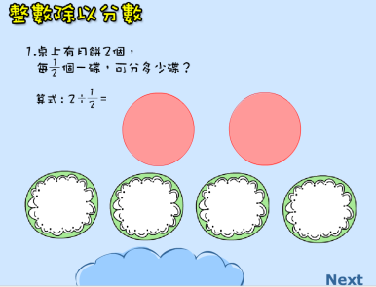  教師透過互動網頁之分月餅例子，以包含除法的概念解釋整數除以分數的意義  問題舉隅  - 2 ÷1/2是什麼意思?  - 可以用平均分的概念來解釋這題嗎? 為什麼?  活動二  - 學生分組進行工作紙一的甲及乙部，先依題意分割紙條，圈出答案後，然後再運用算式計算答案。  - 分組討論工作紙表中兩項算式答案的關係  - 討論當被除數不變，除數越小時，商有何變化  - 提問學生：商可以大過被除數嗎？  活動三  - 教師利用簡報一 (整數除以分數, 商是整數)  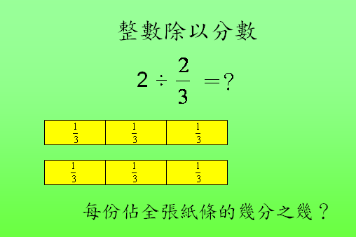  問題舉隅:  - 2 ÷ 2/3是什麼意思?  - 如果2/3改成1/3, 答案會如何?  - 那麼1/3改為1/6, 答案又有什麼變化? (鞏固活動二之探究)  利用簡報二來進一步解釋整數除以分數的意義(整數除以分數, 商  不是整數)  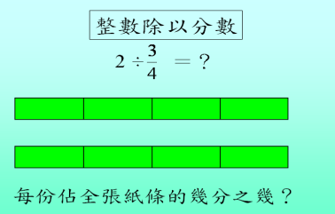  問題舉隅  - 2有多少個3/4呢?  - 可以用整數來表達嗎?  - 答案在哪兩個整數之間?  - 哪兩格綠色不夠1個3/4, 它佔幾分之幾個3/4呢?  請解釋計算方法  活動四  - 學生分組完成工作紙二，利用分割紙條計算一些商不是整數的分數除法  - 再讓學生利用除數之分子分母顛倒的方法來把工作紙二之除式計算一次  - 與學生討論結果
3節 | - 學習分數除以分數的意義  - 學習以圖像解釋分數除以分數的答案  - 學習分數除了分數答案不是整數的問題 | 活動一  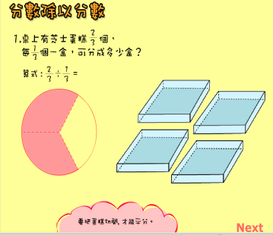  - 教師透過互動網頁之分蛋糕例子, 解釋分數除以分數的意義  問題舉隅  - 2/3 ÷ 1/2 的意思是什麼?  - 1/2即是多少? 它是表示全個蛋糕的1/2, 或粉紅色部份(2/3)的1/2 或1/3的1/2?  - 商是一又幾分之幾? 哪一件不夠分為一盒,它表示幾分之幾盒呢?  活動二(課堂練習)  http://www.visualfractions.com/divide.htm  按Divide Fractions with Lines or Divide Fractions with Circles  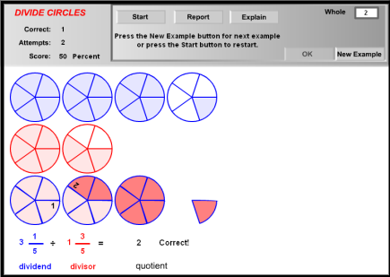  - 學生以圖像解釋分數除以分數的答案  - 學生根據圖意輸入被除數及除數  - 學生估計答案後再輸入答案  - 請同學利用圖像解釋答案  備註: 建議把這個活動的網址給學生, 讓學生在家中練習  活動三 http://www.edb.gov.hk/FileManager/TC/Content_5623/5n6_1.3_ws.doc  - 學生分組, 以繪圖形式完成工作紙甲部及乙部  - 學生二人一組, 一位完成丙部左部份, 一位完成丙部右部份  - 學生分組討論丙部兩項算式的答案與關係  活動四  http://www.hkedcity.net/edb/teachingresources/downloadResource.php?rid=1995982428  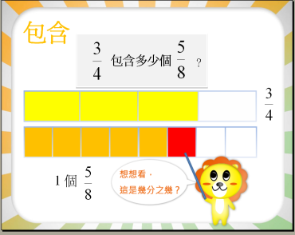  - 運用圖象配合較生活化的例子, 幫助學生明白分數除以分數答案不是整數的問題  問題舉隅  - 3/4 ÷ 5/8是什麼意思?  - 3/4包含了一個5/8再多些, 多了幾多呢?  - 紅色的部份是表示多少個5/8? 1/8? 1/6? 1/5?  - 完成書中練習  活動五  - 同學先各自擬一題分數除法應用題  - 先與同組分享, 讓同組同學計算  - 每組揀選一題最佳作品, 讓全班同學搶答  - 課後把所有同學的作品貼在課室讓同學欣賞和解答  延伸活動  - 觀看”歲月的童話”有關妙子學除法的片段  - 進行分組討論:  妙子用切蘋果來解釋那條分數除法(2/3 ÷ 1/4)有何誤解和混淆的地方?  妙子不明白為何答案會大過被除法, 你明白嗎?  你會如何教妙子呢?

